【文明实践】普法宣传进社区 法制观念入人心



**普法进社区**

为进一步强化辖区居民法律意识，提高居民依法维权的能力和法律素质，普及法律知识，弘扬法治精神，5月23日，富康社区在辖区开展了以“普法宣传进社区 法制观念入人心”为主题的法制宣传活动。

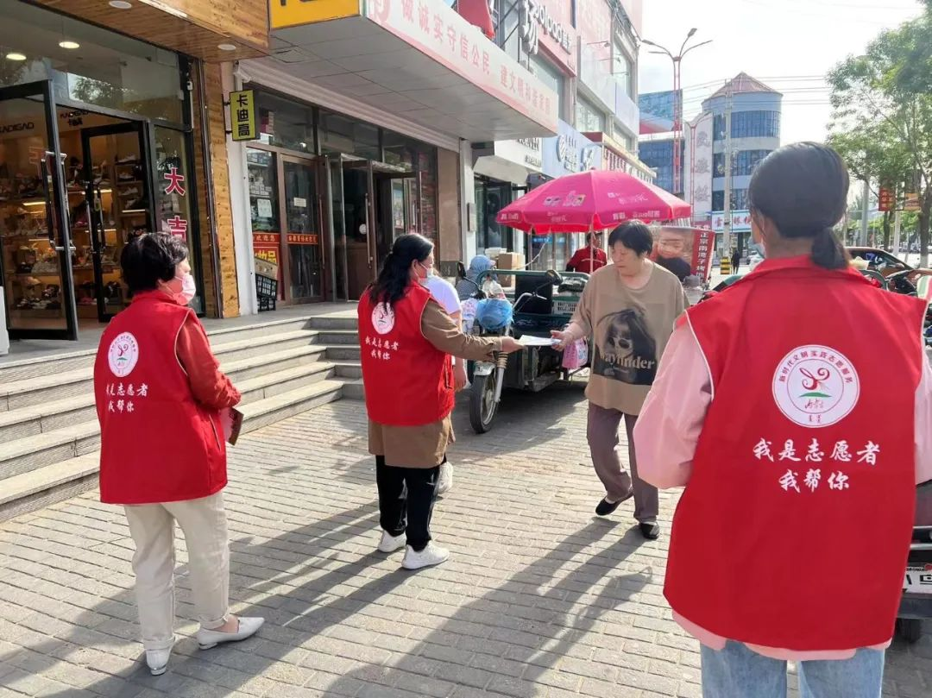

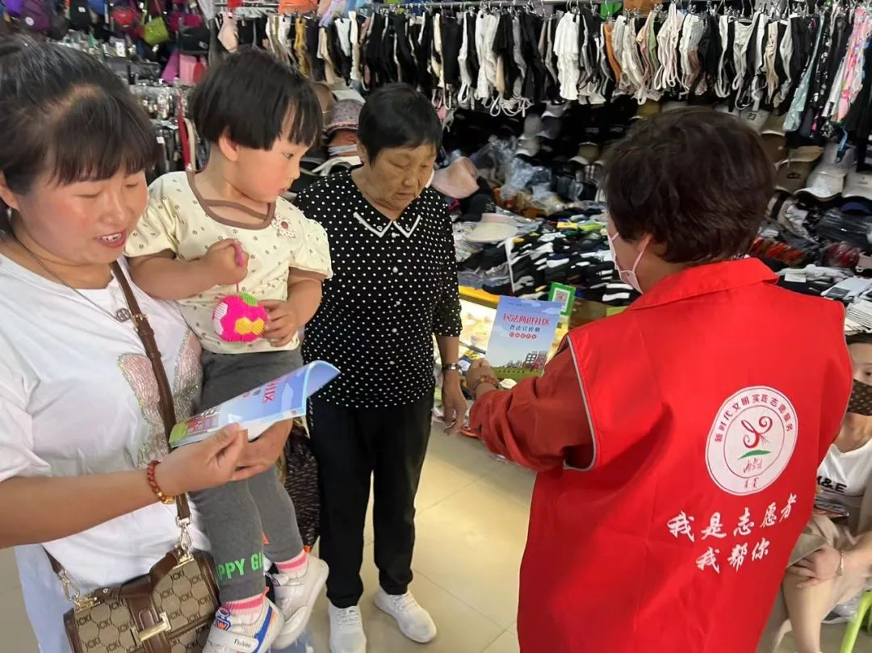

    活动现场，普法宣传员们立足各自职能职责，发放法治宣传资料，入户宣传等形式，普及法律常识，并针对宪法、道路交通安全、安全生产等知识进行重点讲解。同时现场解答群众法律咨询，提供法律服务。普法宣传员们向咨询的群众耐心讲解如何运用法律武器维护自身的合法权益，为社区居民提供了一个面对面学习法律知识的平台。通过法制宣传教育，营造社区法制氛围，引导居民在任何时候都要依法办事，以理性、合法的形式表达利益诉求，营造和谐文明的社区，推进民主法治社区的创建，努力形成自觉学法、知法、懂法、守法、用法的良好氛围。

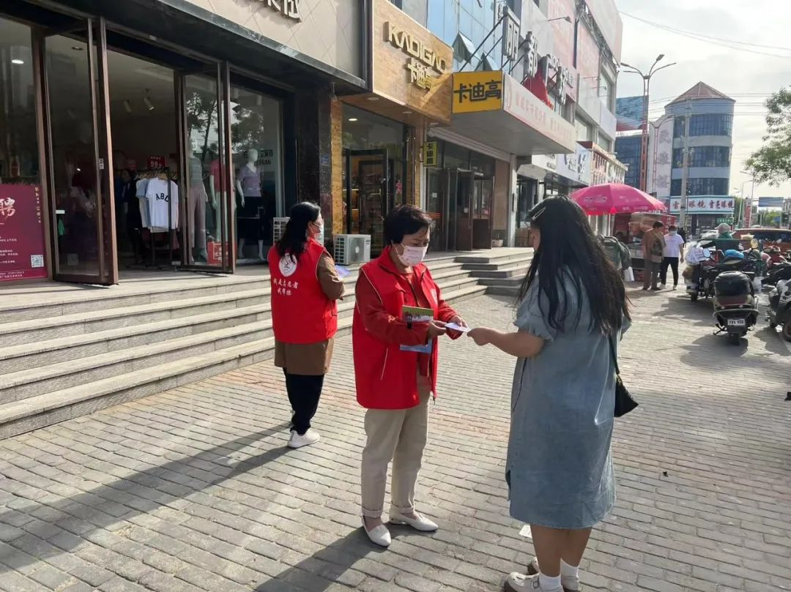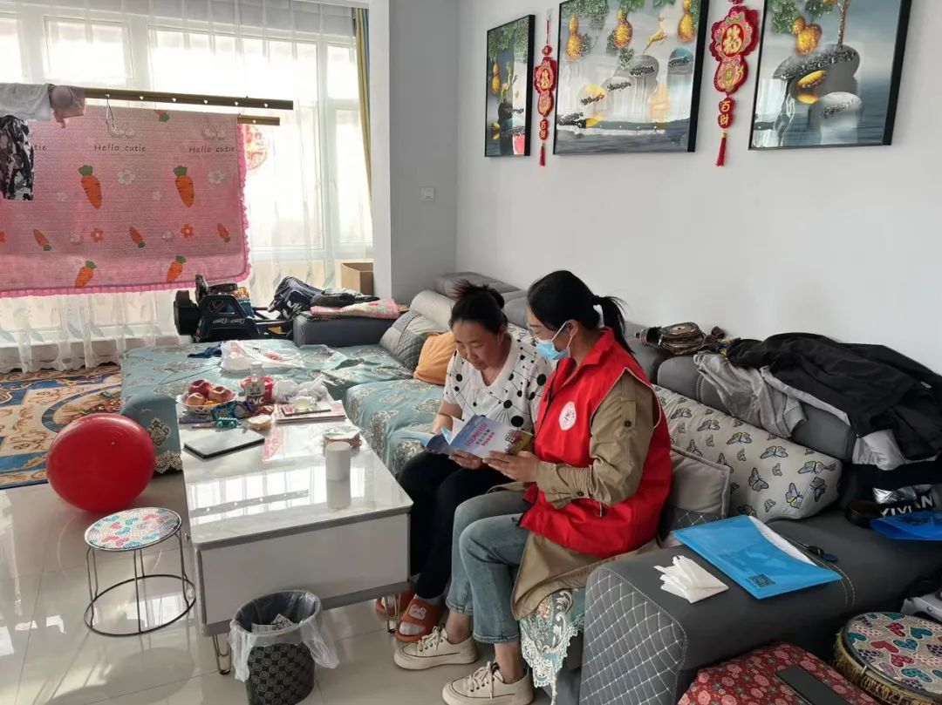

    今后富康社区将继续推进普法宣传，开展形式多样、内容丰富且居民群众喜闻乐见的政策法律法规宣传活动，努力使所有群众勤学法律知识，善用法律维权，争做守法公民，共促社会和谐的良好法治环境。